**Лабораторное занятие №16.**

**Тема:** Разработка проекта “анимированный UI интерфейс”

**Цель:** Разработать проект “анимированный UI интерфейс”

Ход работы:

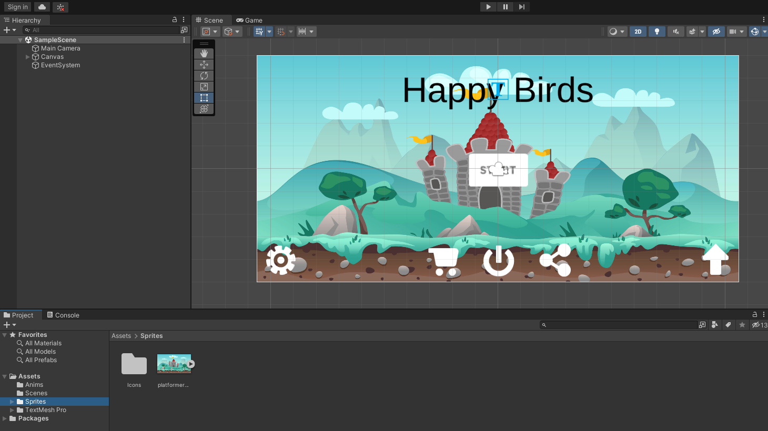

**Рис.16.1** - Перекидываем Cпрайты.

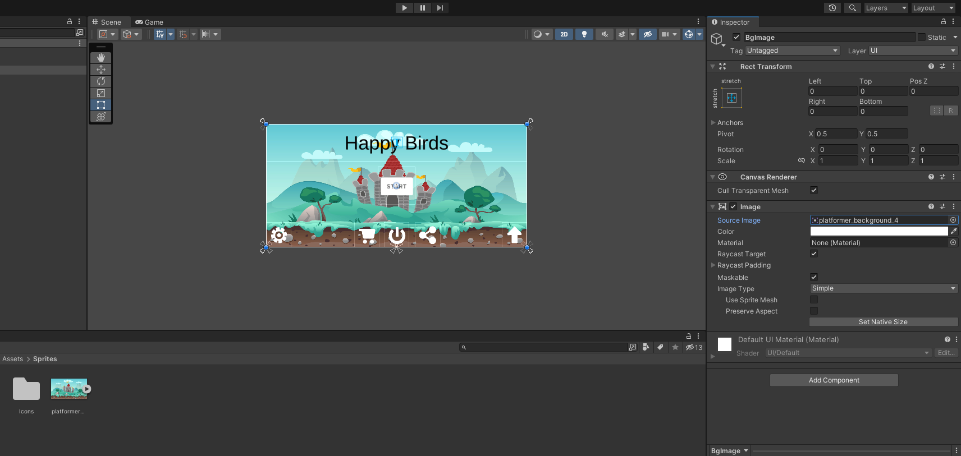

**Рис.16.2** – Создание фона.

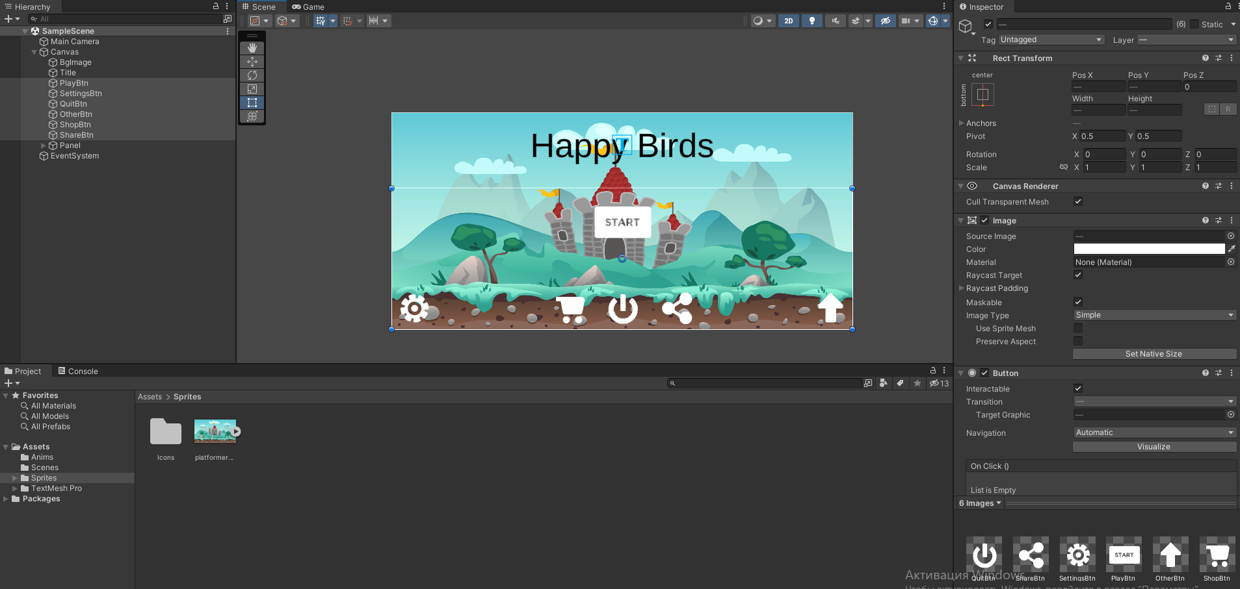

**Рис.16.3** – Создание кнопок.

Создание Анимации:

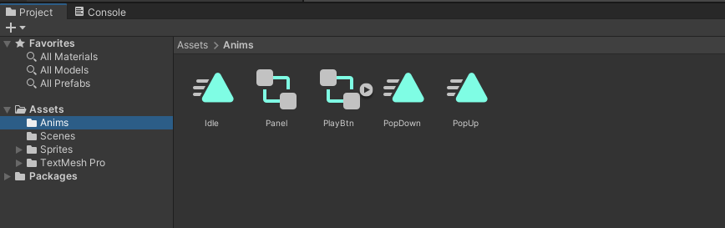

**Рис.16.4** – Anims.

Скрипт:

MenuManager.cs

using System.Collections;

using System.Collections.Generic;

using UnityEngine;

public class MenuManager : MonoBehaviour

{

public GameObject Panel;

// Start is called before the first frame update

void Start()

{

}

// Update is called once per frame

void Update()

{

}

public void Settings()

{

Panel.GetComponent<Animator>().SetTrigger("Pop");

}

public void OpenSite()

{

Application.OpenURL("https://assetspace.online");

}

}

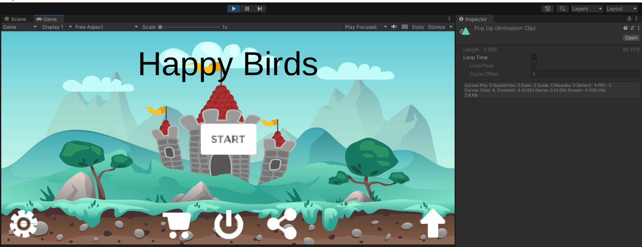

**Рис.16.5** – Что получилось

**Вывод:** Анимированный UI создан.